 | 小資體驗 小合掌村五天  觀天鵝 嚐美食 品紅酒 溫泉樂
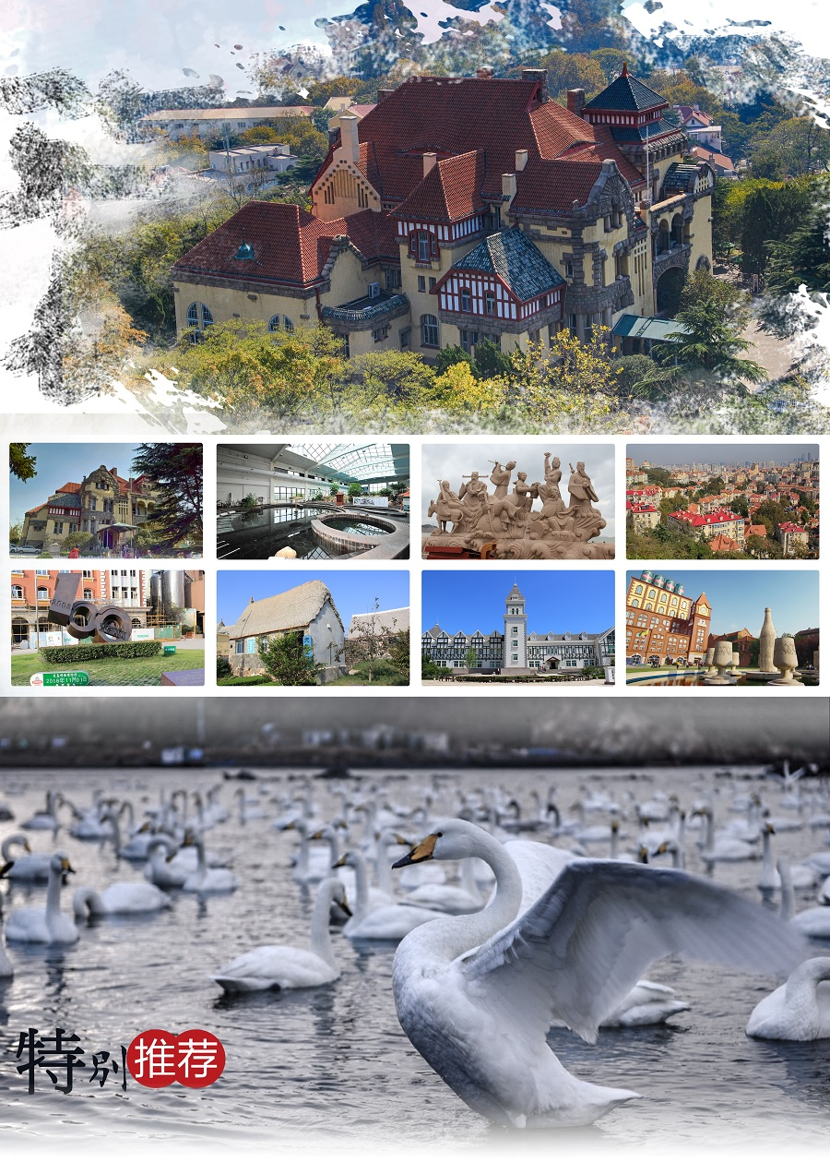
★★★★★特別安排您一定要去的10大亮點旅遊★★★★★
■1.歷史文化名街：青島八大關。
■2.品紅酒：張裕卡斯特酒莊。
■3.飲啤酒：青島啤酒博物館。
■4.寒冬溫暖情：溫泉泡湯。
■5.安排近距離觀賞：西伯利亞野生天鵝。
■6.觀看榮成特有：海草房。
■7.身歷其境：蓬萊八仙度海口景區。
■8.最佳小歐洲觀景點：信號山公園。
■9.幸福之門：幸福門廣場。
■10.各地風味美食精選：青島海鮮、煙台膠東、蓬萊八仙。
■貼心安排：每人每天提供礦泉水。
■購物安排：全程不進購物站。
行程中遊覽車上會販售山東名產或零食：有紅棗、木耳、阿膠、海参，黑蒜等各式
名產，您可依您實際所需向導遊訂購。
■特別包自費行程：
德國總督官邸+膠州灣跨海大橋+北極星鐘錶館+臺東夜市 1500台幣/人。

2018年 參考航班：【行程季節限定2018/11/01～2019/3/31適用此版本】
出發日期 | 航空公司 | 航班編號 | 起飛城市 | 出發時間 | 抵達城市 | 抵達時間
 | 山東航空 | SC-4078 | 桃園機場 | 19：50 | 煙台機場 | 22：20
 | 山東航空 | SC-4077 | 煙台機場 | 16：20 | 桃園機場 | 18：50

第01天 桃園國際機場煙台蓬萊機場
集合於『桃園國際機場』，搭機飛往位居黃海、渤海之濱，是中國唯一一座『雙海名城』－煙台。以往提到煙台，總不離『煙台蘋果、萊陽梨』的聯想，但『背倚仙山之祖、襟帶黃渤之濱』的地理位置，讓煙台自古以來即是文人騷客，異域商賈留戀之地；因為在山之巔，雲霧飄渺的昆崳山是修道登天的瑤池仙山，在海之崖，傳唱千古的蓬萊閣是八仙過海的丹崖仙境，於是在煙台，不僅能大啖香甜水果、生猛海鮮，亦能穿梭古今，悠遊於中西之境，仿佛是天上仙境灑落人間，處處飄散令人迷戀的魅力。煙台絕對是您不可錯過的美麗仙境。抵達後前往酒店休息，等待明日的山東之旅。
早餐：X | 中餐：X | 晚餐：機上餐食
住宿：准☆☆☆☆☆貝斯特大酒店或同級

第02天 煙台蓬萊【八仙渡海口景區】棲霞【牟氏莊園】青島
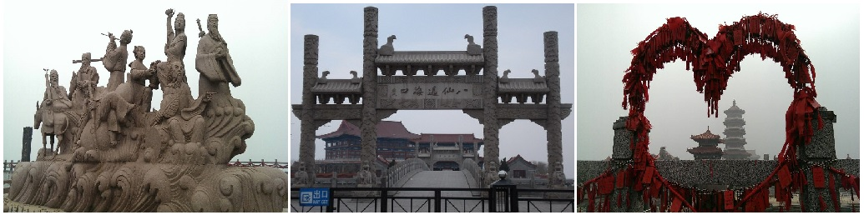早餐後，前往【八仙過海景區】位於渤海和黃海的分界線上，海域天高水闊，景色壯觀，千百年來，八仙過海的美麗傳說，海市蜃樓的今古奇觀，碧海藍天的無限美景，秦皇漢武唐太宗來此求仙留下的神奇故事。【牟氏莊園】坐落於煙臺棲霞市城北古鎮都村，霞光三路北首，是大地主牟墨林及其後裔高營建的住宅，是目前我國保存最完整、最典型的地主莊園，也是我國北方最大的地主莊園。牟氏莊園始建于清雍正年間，被諸多專家學者評價為“百年莊園之活化石”，“傳統建築之瑰寶”，“三大怪”建築更是耐人尋味，引人入勝。“煙囪立在山牆外”便是其中一怪，它看似一個小小樓閣，淩空聳立，別具特色。整個牟氏莊園既呈現出我國北方傳統民居建築的典型特色，又展示了牟氏家族的豪華。
早餐：酒店內 | 中餐：中式合菜40 | 晚餐：海鮮風味40
住宿：准☆☆☆☆☆城陽凱萊大酒店或廣業錦江大酒店或同級

第03天 青島【信號山公園眺望小歐洲、八大關、棧橋、青島啤酒博物館】文登【贈送溫泉泡湯券】
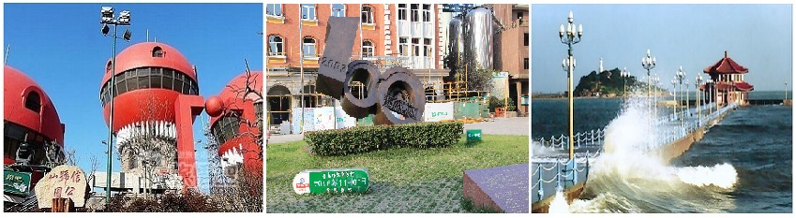早餐後，前往【信號山公園】，在基督教堂東側，有一座海拔110米的山峰，山勢峻峭，怪石嵯峨，山上遍植花草綠樹。霧靄浮動之時，青翠欲滴。山坡上，造型優美的亭、台、樓、閣黃白分明，點綴其間；石階小徑，曲折回轉，蜿蜒于林蔭之下。更有山巔的3幢紅色的蘑菇樓，宛如3柄火炬，屹立于滿山青黛之中，十分奪目。這個以歐式風格規劃建設的公園因山得名，即信號山公園。【八大關別墅區】，它是青島著名的別墅區，西鄰匯泉灣，南接太平灣，最初有八條以中國關隘命名的路，因而得名。這集中了俄、英、法、德、美、丹麥、希臘、西班牙、瑞士、日本等２０多個國家的建築風格，近百年歷史古街成為眾多電影、電視外景拍攝的理想地方，是除上海外灘之外另一個有名的「萬國建築博覽會」。【棧橋】，棧橋是青島的象徵之一，又名李鴻章橋，它位於青島灣中心，橋長４００公尺，寬８公尺，分南北兩段，南段是鋼架，北段是石基，以水泥鋪面。棧橋建橋至今，已有百年左右的歷史，最早是西元１８９２年由清朝總兵章高元始建，當時是作為軍用碼頭，橋長僅２００公尺，這就是最早的棧橋。【青島啤酒博物館】，青島啤酒是採用優質原料、特有菌種、及青島當地絕妙甘甜的嶗山泉水，加上德國移植而來的經典釀造技術。以泡沬潔白細膩、澄澈清亮、口味醇原柔和、香甜爽口而馳名，是中國啤酒第一名牌。來青島，錯過青島啤酒，那可真是白走一遭呢！
早餐：酒店內 | 中餐：中式合菜40 | 晚餐：中式合菜40
住宿：准☆☆☆☆☆天沐溫泉或同級

第04天 文登榮成【海草房、觀西伯利亞野生天鵝】威海【定遠艦、幸福門廣場、悅海公園】煙台
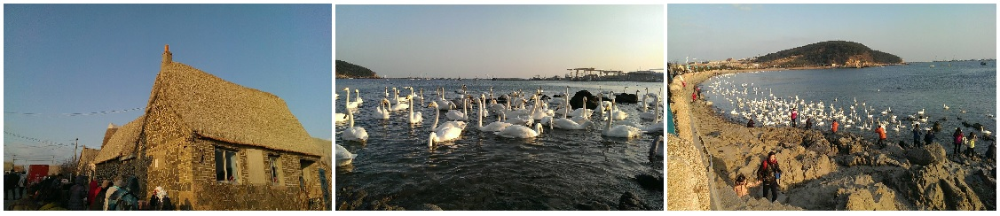早餐後，前往【海草房】，海草房多建在山東半島東部煙臺、威海的一些村莊。那裏地處沿海，夏季多雨潮濕，冬季多雪寒冷，在這種特殊的地理位置和氣候條件下，當地居民根據長期在生活中積累起來的獨特建築經驗，建造出海草房。目前僅威海市就有海草房4000多棟。海草房的建設最早可追溯到隋唐時期，真正進入繁榮發展階段，則到了元明清時期。經過長期的實踐和探索，先人們建造海草房的技藝不斷提高。然而，隨著時代的變遷，曾經遍佈膠東沿海地帶的海草房越來越少了，如今只有在山東省榮成市的一些村子裏才能看到成片的海草房。【煙墩角天鵝湖】煙墩角屬暖溫帶季風型濕潤氣候區,是世界最大的大天鵝越冬樂園,已建起了榮成大天鵝國家級自然保護區。每年11月到次年4月,都有上萬隻 來自西伯利亞的大天鵝在榮成沿海眾多的湖泊、海灣越冬。這些海灣、湖泊就是人們常說的榮成天鵝湖了。煙墩角天鵝湖就是其中之一。【定遠艦景區】，主要由岸上與艦上兩大部分組成。甲板上各類武器、設施，一一展現，齊全逼真，撲面而來的鐵艦雄風，將使參觀者感受波瀾壯闊的甲午風雲。軍艦内部圍繞“定遠艦”、“甲午海戰”佈置了２層主題展館，並有選擇地復原再現了一批“定遠艦侧艦内歷史生活場景。【幸福門海濱公園】，幸福門正對世昌大道，整棟建築呈“門”字型，著重體現威海城市發展的歷史軌跡和開放、發展的城市形象。這座建築之所以稱做幸福門，是因為幸福門正好是威海千公里幸福海岸線的起點，在整個所在地北邊的起點上，亦在城市的中心。【悅海公園】，是威海最美的海景公園之一，位於威海公園南側，為開放式的公園。園內有燈塔，廣場，草坪，搖椅及健身區。悅海公園的燈塔是比較有名的，現在基本上成了威海人結婚必踩點之一了。公園景色秀麗，適合休閒，漫步，吹海風。
早餐：酒店內 | 中餐：中式合菜40 | 晚餐：膠東風味40
住宿：准☆☆☆☆☆貝斯特大酒店或或同級

第05天 煙台【煙台山公園、張裕卡斯特酒莊】桃園國際機場
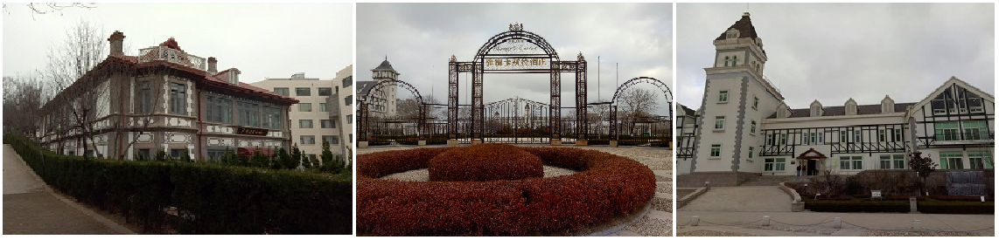早餐後，前往【張裕卡斯特酒莊】，由中國葡萄酒業巨頭張裕公司和法國葡萄酒業巨頭卡斯特公司合資興建，位於煙臺至蓬萊的黃金旅遊線上。酒莊占地兩千一百畝，其中釀酒葡萄園五百畝，主體建築五十畝，葡萄長廊、道路二十畝。煙臺張裕卡斯特酒莊是一個集旅遊、觀光、休閒為一體，成為煙臺市又一旅遊景點；同時它又是張裕高檔葡萄酒的釀造基地；而且還是引進、選育國內外優良葡萄新品種，進行相關栽培技術研究的的重要場所。【煙臺山公園】明朝為了防範倭寇入侵，特別在此設置烽火臺，每當倭寇來犯，即舉狼煙示警，這就是煙台市名的來由。從1862年煙台開埠後，曾有英、法、美、德、日、丹等16個國家，相繼在此設立領事館、教堂和郵局。故公園內各國特色建築集群，相當壯觀。後前往『煙台蓬萊國際機場』搭機返回『桃園國際機場』。
早餐：酒店內 | 中餐：中式合菜40 | 晚餐：X
住宿：溫暖的家

備註：本行程交通、住宿、觀光點絕對以最順暢之遊程作為安排，若遇特殊狀況如交通阻塞、觀光點休假、住宿飯店調整及其他不可抗拒之因素，或因飛機起降的時間、轉機點、進出點調整，行程因此可能會有所更動，本公司保有變更行程之權利。
※如因航空公司航班調度，導致起飛或降落時間變動，則本公司保留更餐食之權利，敬請旅客見諒。
※如貴賓為單1人報名時，若經旅行社協助配對卻無法覓得合住的同性旅客時，則需另補單人房差額，
差額視住宿飯店之不同由旅行社另行報價，敬請了解並見諒，謝謝!

